GIỚI THIỆU SÁCH
Cuốn sách “Bác Hồ - Tấm gương học tập suốt đời”
Kính thưa quý thầy cô giáo và các bạn học sinh thân mến!
Tự học và học tập suốt đời là một luận điểm quan trọng trong tư tưởng Hồ Chí Minh về giáo dục. Trong tác phẩm Sửa đổi lối làm việc (1947), Bác viết: “Lấy tự học làm cốt”. Ngày 21/7/1956, nói chuyện tại lớp nghiên cứu chính trị khóa I, Trường Đại học Nhân dân Việt Nam, Bác dặn: “Học hỏi là một việc phải tiếp tục suốt đời. Suốt đời phải gắn liền lý luận với công tác thực tế. Không ai có thể tự cho mình là đã biết đủ rồi, biết hết rồi. Thế giới ngày đổi mới, nhân dân ta ngày càng tiến bộ, cho nên chúng ta phải tiếp tục học và hành để tiến bộ kịp nhân dân”.
Hưởng ứng Tuần lễ học tập suốt đời năm 2024 với chủ đề “Phát triển văn hóa đọc thúc đẩy học tập suốt đời”, thư viện trường THCS Tứ Hiệp trân trọng giới thiệu tới quý thầy cô và các bạn cuốn sách “Bác Hồ - Tấm gương học tập suốt đời”. Cuốn sách “Bác Hồ - Tấm gương học tập suốt đời” do tập thể các tác giả tại khu di tích Hồ Chí Minh tại phủ chủ tịch biên soạn với độ dày 207 trang trên khổ giấy 13,5x20,5cm do nhà xuất bản Văn học ấn hành.

Cuốn sách “Bác Hồ - Tấm gương học tập suốt đời” gồm những câu chuyện thể hiện tấm gương cao đẹp về tinh thần tự học tập và học tập suốt đời của Chủ tịch Hồ Chí Minh; về cuộc đời hoạt động cách mạng; về cuộc sống hàng ngày của Bác; về phương pháp học tiếng nước ngoài hay phương pháp suy nghĩ cùng những tư tưởng của Người về giáo dục …
Học tập suốt đời là phẩm chất cao đẹp, xuyên suốt trong tư tưởng của Bác. Bằng tấm gương học tập suốt đời, Bác đã để lại nhiều bài học và những chỉ dẫn quý báu, trong đó có những nội dung rất cơ bản mà chúng ta cần học tập và noi theo. Bác Hồ học ở trường lớp không nhiều mà tự học là chính. Trong những năm tháng bôn ba hải ngoại, làm đủ các nghề kiếm sống, khi đi làm bồi tàu, khi thì quét tuyết trong mùa đông băng giá ở Anh, khi thì đi làm phụ bếp, Bác đều tranh thủ thời gian tự học một cách kiên trì trong điều kiện không có thầy dậy, không có trường lớp, thiếu thốn cả về phương tiện vật chất và thời gian.
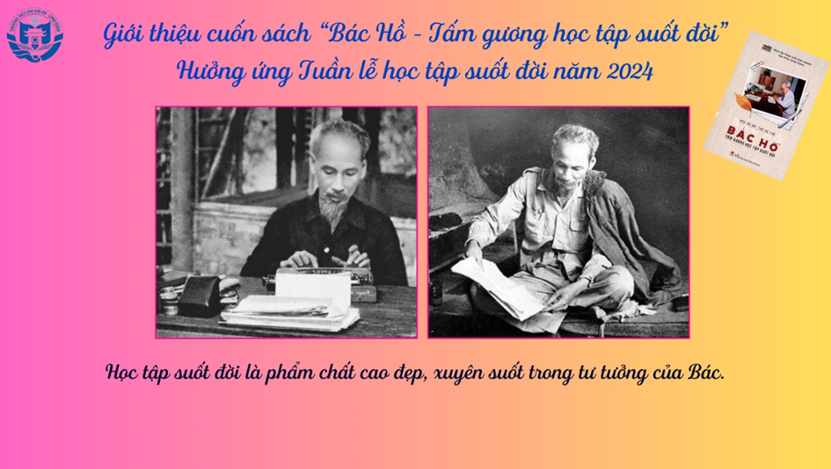
“Làm việc từ sáng đến chiều tối, suốt ngày không được cầm đến tờ báo xem. Đêm 9 giờ mới được đọc sách, đọc báo. Muốn học ban ngày, chỉ có cách viết chữ lên mảng da tay này. Lúc ấy tiếng Pháp Bác biết chưa nhiều, tiếng Anh Bác chưa biết gì. Cứ mỗi sáng viết mấy chữ lên tay, suốt ngày đi cọ sàn tàu, cọ thùng, đánh nồi, rửa bát, thái thịt, băm rau hay làm gì đấy, tay vừa làm, mắt vừa nhìn vào mảng da tay mà học. Đến hết một ngày làm việc, mồ hôi lấm láp cả người, chữ cũng đã mờ, cuối buổi đi tắm mới xóa mấy chữ ấy đi. Bấy giờ đã vào đêm, Bác được cầm đến cuốn sách. Sáng ngày mai, lại mấy chữ mới, ghi lên mảnh da tay mà học”.
Cuộc sống lao động vất vả ấy đã rèn cho Bác ý chí quyết tâm tự học một cách bền bỉ. Sau này, khi nước nhà độc lập, trên cương vị người đứng đầu Đảng và Nhà nước ta, Bác vẫn tự học qua sách báo và trong thực tiễn, bằng sự miệt mài và say sưa tự học, Bác đã lĩnh hội được hệ thống tri thức đồ sộ, có được trình độ học vấn uyên bác, tầm hiểu biết toàn diện và sâu rộng.
Trong các bài nói, bài viết, Bác đều khuyên mọi người phải tự học là chính. Có thể nói, tự học là một trong những yếu tố quyết định tạo nên nhân cách và trí tuệ uyên thâm của Bác Hồ. Học từ thực tiễn những năm sống và hoạt động ở nước ngoài, Bác Hồ đã tự học tập, rèn luyện trong thực tế sinh động ở các nước thuộc địa, các nước thực dân, đế quốc, trong phong trào đấu tranh của giai cấp công nhân và nhân dân các dân tộc bị áp bức. Chính từ thực tiễn ấy, Bác đã tìm thấy lý luận Mác-Lênin, cẩm nang thần kỳ để cứu dân, cứu nước. Trong quá trình lãnh đạo cách mạng Việt Nam, trên cơ sở kế thừa chủ nghĩa yêu nước, truyền thống tốt đẹp của dân tộc và tinh hoa trí tuệ của nhân loại, Bác đã cùng với Đảng ta vận dụng một cách sáng tạo lý luận Mác-Lênin vào thực tiễn Việt Nam, đưa cách mạng nước ta đi từ thắng lợi này đến thắng lợi khác.
Có thể nói, bằng tấm gương học tập, Bác đã để lại những bài học và chỉ dẫn quý báu vẫn còn nguyên giá trị nhân văn có ý nghĩa giá giáo dục hết sức sâu sắc đối với sự nghiệp đào tạo, bồi dưỡng và giáo dục các mầm non tương lai của Đảng và nhân dân ta.
Hy vọng sau khi đọc xong cuốn sách này, các bạn sẽ có thêm nhiều bài học kinh nghiệm về việc học và tự học của Bác. Qua đó, mỗi học sinh chúng ta có dịp suy ngẫm và nhìn nhận lại bản thân mình; từ đó quyết tâm rèn luyện, tu dưỡng đạo đức, không ngừng học tập sáng tạo, tiếp thu các công nghệ mới để trang bị một nền tảng kiến thức tốt, vững kỹ năng để xây dựng và phát triển đất nước.
Các bạn hãy tìm đọc cuốn sách “Bác Hồ - Tấm gương học tập suốt đời” trong tủ sách Bác Hồ tại thư viện trường THCS Tứ Hiệp nhé!

